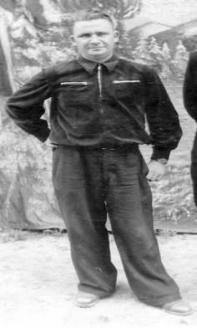
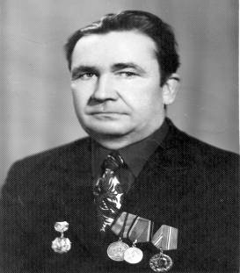

Масюкевич
Бронислав
Михайлович

Масюкевич Бронислав Михайлович (7 октября 1925 – 26 февраля 1989).
Красноармеец, сапер 140 отдельного Саперного батальона 9-ой Пластунской Краснодарской дивизии. Награжден орденом Славы III степени, медалью «За Отвагу».
Внучка Масюкевич Бронислава Михайловича, Адамонис Инна Ивановна работает в СШ №15 учителем русского языка и литературы.

Наградной лист

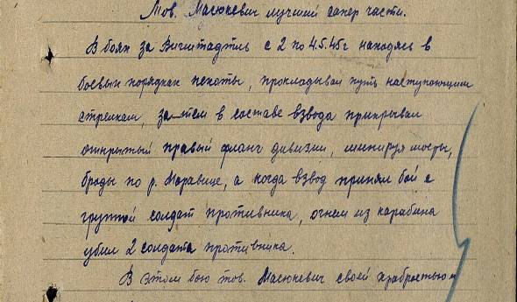

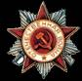

Медаль «За Отвагу» Орден Отечественной войны
II степени

